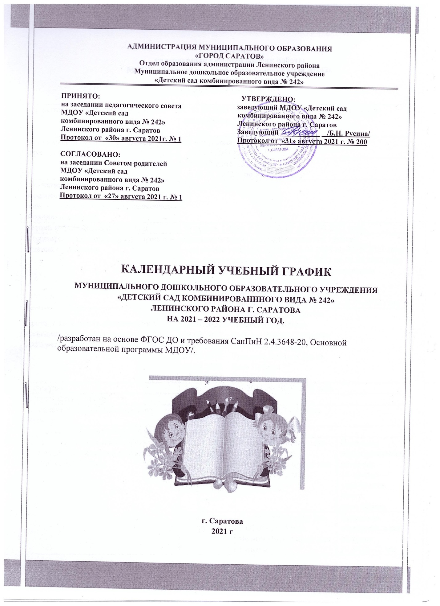

АДМИНИСТРАЦИЯ МУНИЦИПАЛЬНОГО ОБРАЗОВАНИЯ
«ГОРОД САРАТОВ»
ОТДЕЛ ОБРАЗОВАНИЯ АДМИНИСТРАЦИИ ЛЕНИНСКОГО РАЙОНА
Муниципальное дошкольное образовательное учреждение
«Детский сад комбинированного вида № 242»

ПРИНЯТ: УТВЕРЖДЕН:
на заседании педагогического Заведующий МДОУ «Детский сад
Совета МДОУ «Детский сад комбинированного вида № 242»
комбинированного вида № 242» Ленинского района г. Саратова
Ленинского района г. Саратова _______________/Б.Н. Русина./
Протокол от 30 августа 2021 г № 1 Приказ от 31 августа 2021 г №

СОГЛАСОВАНН:
на заседании Совета родителей
МДОУ «Детский сад
комбинированного вида № 242»
Ленинского района г. Саратова
Протокол от 27 августа 2020 г № 1

КАЛЕНДАРНЫЙ УЧЕБНЫЙ ГРАФИК
МУНИЦИПАЛЬНОГО ДОШКОЛЬОГО ОБРАЗОВАТЕЛЬНОГО УЧРЕЖДЕНИЯ «ДЕТСКИЙ САД КОМБИНИРОВАННОГО ВИДА
№ 242» ЛЕНИНСКОГО РАЙОНА Г. САРАТОВА
НА 2021 – 2022 УЧЕБНЫЙ ГОД

Годовой
календарный учебный график работы
МДОУ «Детский сад комбинированного вида №242»
Ленинского района г. Саратова
на 2021-2022 учебный год

Продолжительность учебного года | С 01.09.2021 по 31.05.2022 года – 39 недель (с учетом праздничных дней):
Дата начала и окончания учебных периодов: | - 1 полугодие – 17 недель 3 дня:  с 01.09.2021 г. по 31.12.2022 г.
- 2 полугодие – 21 неделя 3 дня:
с 01.01.2022 г. по 31.05.2022 г.
Продолжительность периода образовательной деятельности в течение учебного года (за исключением праздничных дней) | 36 недель
Летний оздоровительный период | 13 недель 1 день: с 01.06.2022 по 31 08.2022 года
Мониторинг образовательного процесса и детского развития | Промежуточный (в каждой возрастной группе):  - на начало учебного года – с 16.09.2021 по 24.09.2021 года  - на конец учебного года – с 17.05.2022 по 28.05.2022 года  - повторный (для детей, нуждающихся в коррекции развития) с 11.01.2022 по 25.01.2022 года  Итоговый (в подготовительной к школе группе):  - на конец учебного года – с 18.04.2022 по 26.04.2022 года
Праздничные дни (в соответствии с  производственным календарем на 2021- 2022 учебный год) | 04.11.2021 – День народного единства  07.01.2022 – Рождество Христово  23.02.2022 – День защитника Отечества  08.03.2022 – Международный женский день  01.05.2022- Праздник Весны и Труда  09.05.2022 - День Победы  12.06.2022 – День России
Каникулы | Зимние – с 01.01.2021 по 10.01.2021 года
Выпуск детей в школу | 31.05.2021 г.
Комплектование обучающихся по группам: | с 01.09.2021 г ода по 11.09.2021 года;
Продолжительность учебной недели: | 5-дневная
Продолжительность и количество НОД в течение дня и недели в соответствии с СанПиН 2.4.1.3049-13 | 1 младшая  группа | В первую половину дня  1 НОД –10 мин.  Во вторую половину дня  1 НОД – 10 мин. | Недельная образовательная нагрузка:  10 занятий – 1час 40 мин.  Итого:  1час 40мин.
 | 2 младшая группа | В первую половину дня 2 НОД - по15 мин.  Во вторую половину дня 1занятие по дополнительному образованию 1 раз в неделю – 15 мин. | Недельная образовательная нагрузка:  10 НОД – 2 час 30 мин. + 1занятие по дополнительному образованию - 15 мин. Итого:  2часа 45мин.
 | Средняя  группа | В первую половину дня  2 НОД - по 20 мин.  Во вторую половину дня 1занятие по дополнительному образованию 2 раза в неделю по 20 мин. | Недельная образовательная нагрузка:  10 НОД – 3час 20 мин. + 2 занятия по дополнительному образованию - 40 мин.  Итого: 4 часа
 | Старшая группа | В первую половину дня  2 НОД по 25 мин. 2 раза в неделю;  3 НОД по 25 мин. 3 раза в неделю  Во вторую половину дня 1занятие по дополнительному образованию 2 раза в неделю по 25 мин. | Недельная образовательная нагрузка:  13 НОД – 5 часов 25 мин. + 2 занятия по дополнительному образованию - 50 мин.  Итого:  6 часов 15 мин.
 | Подготовительная группа | В первую половину дня  2 НОД по 30 мин. 1 раз в неделю + 3 НОД по 30 мин. 4 раза в неделю  Во вторую половину дня 1занятие по дополнительному образованию 3 раза в неделю по 30 мин | Недельная образовательная нагрузка:  14 НОД – 7 часов +  3 занятия по дополнительному образованию - 90 мин.  Итого:  8 часов 30 мин.
 | Средняя коррекционная группа с нарушением зрения | В первую половину дня  2 НОД - по 20 мин.  Во вторую половину дня 1занятие по дополнительному образованию 2 раза в неделю по 20 мин. | Недельная образовательная нагрузка:  10 НОД – 3час 20 мин. + 2 занятия по дополнительному образованию - 40 мин.  Итого: 4 часа
 | Старшая коррекционная группа с нарушением зрения | В первую половину дня  2 НОД по 25 мин. 2 раза в неделю;  3 НОД по 25 мин. 3 раза в неделю  Во вторую половину дня 1занятие по дополнительному образованию 2 раза в неделю по 25 мин. | Недельная образовательная нагрузка:  13 НОД – 5 часов 25 мин. + 2 занятия по дополнительному образованию - 50 мин.  Итого:  6 часов 15 мин.
 | Подготовительная коррекционная группа с нарушением зрения | В первую половину дня  2 НОД по 30 мин. 1 раз в неделю + 3 НОД по  30 мин. 4 раза в неделю  Во вторую половину дня 1занятие по дополнительному образованию 3 раза в неделю по 30 мин | Недельная образовательная нагрузка:  14 НОД – 7 часов +  3 занятия по дополнительному образованию - 90 мин.  Итого:  8 часов 30 мин.
 | Группа с нарушением интеллекта  I-й год обучения | В первую половину дня  3 НОД - по 20 мин.  Во вторую половину дня 1 занятие дополнительно  2 раза в неделю по 20 мин. | Недельная образовательная нагрузка:  12 НОД – 4 час  + 2 занятия дополнительноу - 40 мин.  Итого:  4 часа 40 мин
 | Группа с нарушением интеллекта  II-й год обучения | В первую половину дня  3 НОД - по 25 мин.  Во вторую половину дня 1 занятие дополнительно  2 раза в неделю по 25 мин. | Недельная образовательная нагрузка:  12 НОД – 5 час + 2 занятия дополнительно - 40 мин.  Итого:  5 часа 50 мин
Максимальный перерыв между НОД | 10 минут
Начало НОД в первую половину дня | 9 часов 00 мин.
Начало НОД во вторую половину дня | 15 часов 30 мин.

